6класс
Урок 2
Тема. АНИМАЛИСТИЧЕСКИЙ ЖАНР. ИЗОБРАЖЕНИЕ ЖИВОТНЫХ
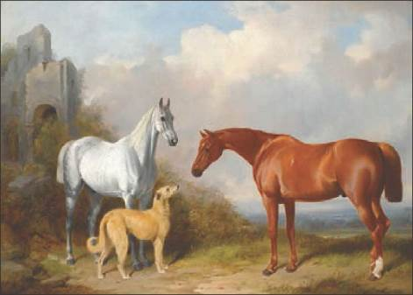
Уильям Барро. Серая и гнедая лошади и шотландская борзая
АНИМАЛИСТИЧЕСКИЙ ЖАНР
Название анималистического жанра происходит от латинcкого слова аniтаl - животное. К нему относятся произведения живописи, скульптуры, графики, декоративно-прикладного искусства, изображающие животных.
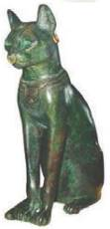
Произведения в жанре анималистики создавали уже первобытные люди. Обычно они изображали тех животных, на которых охотились, - мамонтов, бизонов, оленей. Рисунки, созданные цветными охрами (глинами) на стенах пещер, до сих пор поражают своим мастерством. В искусстве скифов, живших на территории современной Украины, исследователи выделяют даже «звериный стиль» - украшения для оружия и одежды в виде оленей, пантер, фантастических животных.
В Древнем Египте некоторых животных почитали, как богов. Многочисленные большие статуи и маленькие статуэтки изображают крокодилов и бегемотов, быков и баранов, шакалов и кошек, павианов (обезьян) и ибисов (красных птиц с длинными, загнутыми вниз клювами, «дальних родственников» аиста и цапли). Животные появляются также во многих древнеегипетских рисунках и рельефах - быки работают в поле, лошади участвуют в боях, на уток охотятся, а гепарды живут в царском дворце как почетные любимцы.

Богиню Бастет в Древнем Египте изображали в виде кошки
Изображения животных были популярны и в Древнем Междуречьи. Одно из известнейших произведений Ассирийского искусства - рельефы, рассказывающие о царской охоте на львов. Львы и львицы выглядят даже более выразительными, чем царь и его свита.
В античные времена главным объектом искусства стал человек. Мастера Древней Греции и Древнего Рима изображали животных искусно, но как-то равнодушно.
Замечательные изображения животных издревле появляются также в живописи, скульптуре и графике Китая, Индии, Японии.
Искусство Средневековья было прежде всего религиозным, но животные стали постоянными участниками некоторых библейских и евангельских событий. Например, в сцене Рождества всегда изображались осел и вол, которые своим дыханием согревают лежащего в яслях маленького Иисуса.
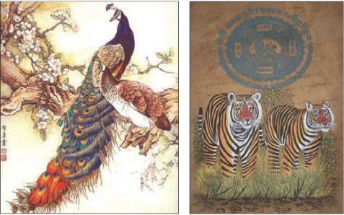
Традиционная китайская живопись.
Восхищает внимательное отношение китайских мастеров к мельчайшим деталям.
Традиционная индийская живопись.
Тигры - герои многих индийских мифов.
Спутниками некоторых святых также считали животных. Например, святого Иеронима всегда сопровождал лев, святого Роха - собака, святую Агнессу - ягненок. Конечно, их и изображали вместе.
В эпоху Возрождения за животными восторженно наблюдали известнейшие мастера. Так, Леонардо да Винчи заполнил огромный лист зарисовками кошек и других животных, а один из лучших рисунков Альбрехта Дюрера изображает зайца. Герои многочисленных портретов того времени позируют вместе со своими любимыми косматыми собачками, художники изображают этих модных домашних любимцев не менее внимательно и мастерски, чем их хозяев.
В XVII в. анималистика выделилась в отдельный жанр. В академической иерархии его место было довольно скромным, но популярность - огромной.
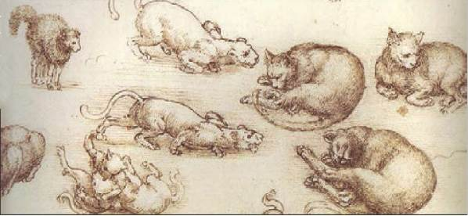
Леонардо да Винчи. Зарисовки кошек и других животных. Великий итальянский художник старался тщательно изучить (и воссоздать) жизнь во всех ее деталях. Животные не стали для него исключением.

Особенно увлекались анималистикой в Нидерландах. Здесь художников-анималистов было так много, что они тщательно «поделили» свои обязанности: кто-то изображал лишь птичьи дворы с петухами, индюками и павлинами, кто-то - коров на пастбище, кто-то - насекомых. Анималистам заказывали «портреты» охотничьих соколов, породистых собак и лошадей, которыми гордились владельцы. На рубеже ХVШ-ХIХ вв. общеевропейскую известность приобрел швейцарский художник Готфрид Минд, который изображал преимущественно кошек и за это даже получил прозвище «Кошачий Рафаэль».

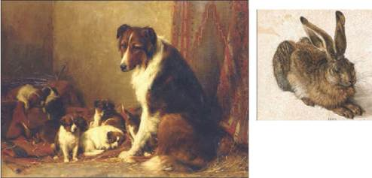
Альбрехт Дюрер. Заяц.
Художник не ограничился зарисовкой. Он воссоздал каждый усик и волосинку на меху своего героя.
В XIX в. популярность анималистики как отдельного жанра уменьшается, но художники продолжают обращаться к ней. Так, известный художник Валентин Серов создал цикл графических иллюстраций к басням И. Крылова. Животных, особенно лошадей, мастерски изображал скульптор Евгений Лансере.
Отто Эрельман. Собака со щенками

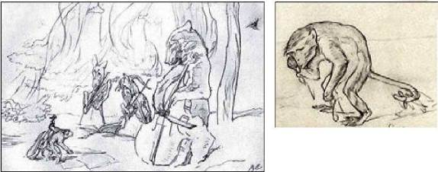
В. Серов. Иллюстрации к басням И.А. Крылова «Квартет», «Обезьяна и очки».
Художник стремился соединить изображение реальных животных, за которыми внимательно
наблюдал в зоопарке, с сюжетами басен, герои которых действуют не всегда «по-звериному».

Иногда анималистика используется очень неожиданно. Легендарный киевский «Дом с химерами» архитектора В. Городецкого декорирован многочисленными скульптурными изображениями животных - слонов, носорогов, оленей, даже рыб и жаб. Некоторые художники посвятили себя этому жанру, например Всеволод Аверин и Геннадий Кузнецов. Часто животных изображали в украинском народном искусстве (фигурная посуда в виде львов и барашков, мишки из гутного стекла). Всемирную славу получили фантастические животные и птицы художницы Марии Приймаченко.

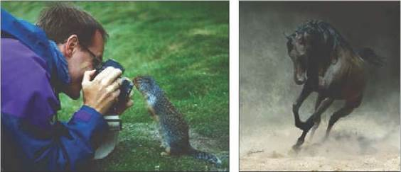
Фотограф - тоже художник-анималист Арабский скакун.
Фото Войтека Квятковского

- Почему анималистика является одним из древнейших жанров?
- В какие периоды анималистика была очень популярна, а когда ее популярность снизилась? Почему?

ИЗОБРАЖЕНИЕ ЖИВОТНЫХ
Анималистический жанр сочетает естественно-научные и художественные принципы и развивает наблюдательность и любовь к природе.
Об острой наблюдательности художников-охотников свидетельствуют изображения зверей и птиц в первобытном искусстве. Нередко главной задачей анималиста становится точность изображения животного (например, в иллюстрациях к научной и научно-популярной литературе).
Знание строения тела, жизни и привычек животного - необходимое условие для создания полноценного образа. Эти знания приобретаются постепенно, и не следует пренебрегать никакой возможностью их пополнить. Часто при создании иллюстраций к сказкам, басням, аллегорических и сатирических изображений животное «очеловечивается». Ему придаются присущие людям черты, поступки и переживания. Однако и в этом случае необходимо, чтобы животное легко узнавалось. А это означает, что без внимательного изучения реальной внешности животного нам не обойтись.
Рисунок с живой натуры - основной способ изучения особенностей изображения животного. Впечатления, которые приходят непосредственно из жизни, - главный, ничем не заменимый материал для дальнейшей творческой работы в жанре анималистики.
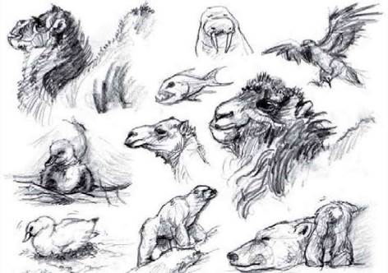

Донна Лон. Наброски животных

Знакомство с рисованием животного лучше начать с учебного наброска. Набросок передает самыми общими и скупыми линиями разные позы, моменты движения и пропорции животного, а также отдельных его частей. Во время выполнения наброска не следует обращать внимание на лишние подробности. Набросок - это быстрый способ зафиксировать на бумаге свои первые впечатления от натуры.
Линия - главный элемент наброска, ее нужно наносить на бумагу легко и свободно, сохраняя четкость. Лучше наносить легкие линии, не зачерняя их: в таком случае можно оставлять неточные линии, не стирая их резинкой, и уточнять их, а в конце наброска стереть ненужное; таким образом, мы привыкаем реже пользоваться резинкой и лишний раз не рыхлить бумагу, так как не каждая разновидность бумаги выдерживает резинку.
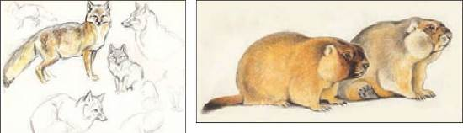

В. Смирин. Наброски. Лисицы. Сурки

Для первого знакомства с каким-нибудь зверем или птицей мы рассматриваем книги, атласы животных, посещаем зоопарк или природоведческий музей. Хотя у многих из нас дома есть домашние любимцы, которые заслуживают стать моделью для анималистического портрета.
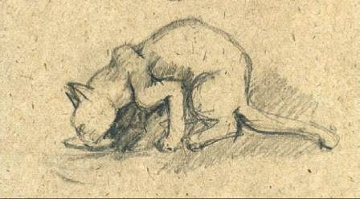

Набросок животного с натуры

Рисовать животных сложнее, чем предметы, потому что, когда мы их изображаем, они не сидят неподвижно, а постоянно меняют свою позу и двигаются. Научиться рисовать животных можно, если это делать поэтапно. Возможно, не с первого раза вам удастся нарисовать правильно любимую кошку или собаку, но после нескольких попыток вы обязательно сможете это сделать.
Животных, конечно, лучше рисовать с натуры. Но как им объяснить, чтобы они сидели неподвижно? Единственный способ не спеша нарисовать вашего домашнего любимца - дождаться, когда он будет спать, и быстро «набросать» контур, потому что животное может изменить позу. В крайнем случае, можно сфотографировать, а уж после этого по фотографии нарисовать вашу кошку или собаку (или какое-то другое животное). К счастью, современный художник-анималист, в отличие от художников прошлого, имеет такую возможность. Можно только представить, сколько времени у художников в былые времена занимали попытки «поймать» нужное движение животного, для того чтобы воссоздать его на картине.
- Какие изображения животных должны быть прежде всего очень точными? В каких случаях животные «очеловечиваются»? Почему?
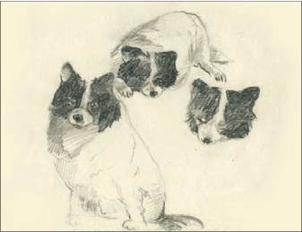
- Чему надо уделить самое большое внимание, делая наброски животных?
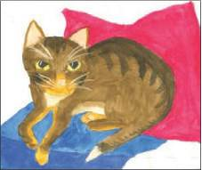
Ученические работы

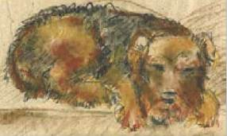
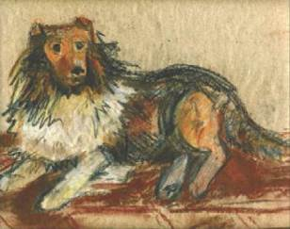



Нарисуй любимое животное.
Сделай набросок животного с натуры или по фотографии.
Инструменты и материалы: лист бумаги, гуашь или акварельные краски, карандаш, резинка, кисти, фломастеры, гелевые ручки.
План работы:
- Внимательно рассмотри и запомни, как выглядит животное.
- Сравни пропорции разных частей туловища животного.
- На листе бумаги скомпонуйте изображение.
- Попробуйте воссоздать его на бумаге.
ВЕЛИКИЕ ИМЕНА

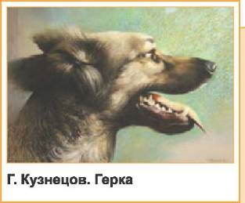
Кузнецов Геннадий Ефимович
(1947-2007) - украинский график, иллюстратор, анималист. Учился и работал в Киеве. Обращался к разным графическим и живописным техникам - литографии, линориту, пастели. Сотрудничал с киевскими издательствами «Веселка», «Днипро» и др. Самые известные книги, которые проиллюстрировал художник, - «О девочке Наталочке и серебряной рыбке» Н. Трублаини, «Синяя птица» М. Метерлинка, «Маугли» Р. Киплинга. Графика Г. Кузнецова характеризуется эмоциональной насыщенностью, динамичностью композиции, технологическим мастерством; он часто и с блеском изображал животных. Работы мастера получали высокие награды на международных конкурсах книжного искусства.
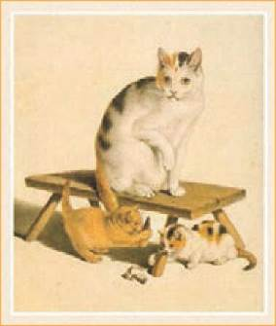
Минд Готфрид (1769-1814) - швейцарский художник. Жил в г. Берн. Болел аутизмом, не смог научиться читать и писать, но имел способности к рисованию и поэтому начал учиться акварельной живописи. Однажды учитель Минда нарисовал композицию, где фигурировала кошка. Готфриду не понравилось, как именно она была изображена, и он создал свою версию картины, со временем - отдельное изображение кошки, а спустя некоторое время вообще увлекся рисованием этих животных. С кошками Минд всегда дружил, любил с ними разговаривать, а главное - внимательно наблюдал и мастерски изображал не только внешность, но и привычки и характеры своих «моделей». Художник изображал и других животных, а также детские игры (катание на санках и т. п.), занимался скульптурой, но общеевропейскую славу ему принесли именно акварельные рисунки кошек. Готфрид Минд поэтому получил прозвище «Кошачий Рафаэль».
Готфрид Минд. Кошка с котятами

Аверин Всеволод Григорьевич (1889¬1946) - украинский художник-график, анималист. Работал в Харькове. Большинство работ художника выполнено в технике литографии, самые известные из них - серии «Звери зоосада» и «Куницы». Внимание и наблюдательность сочетаются в них с истинным почтением к необычным «моделям». Также Аверин иллюстрировал детские книжки (сказки «Колобок», «Репка»), создавал портреты и пейзажи.
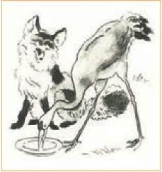
В. Аверин. Иллюстрация к сказке И. Франко «Лисичка и Журавль»

Желаю творческих успехов!

